蛮力法：O(N^2)

STL库
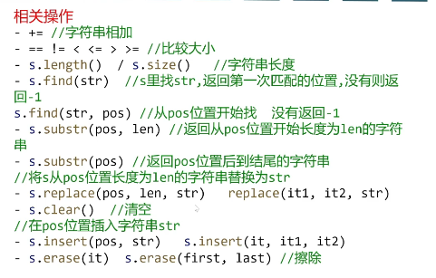

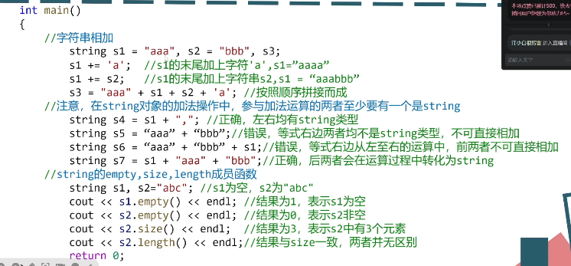
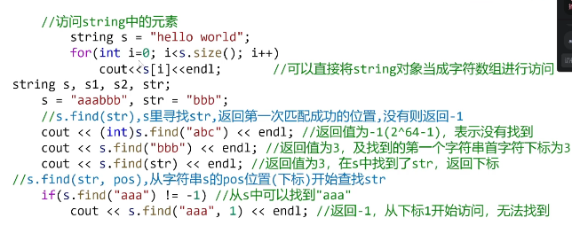
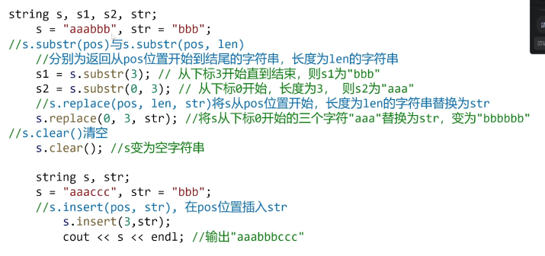
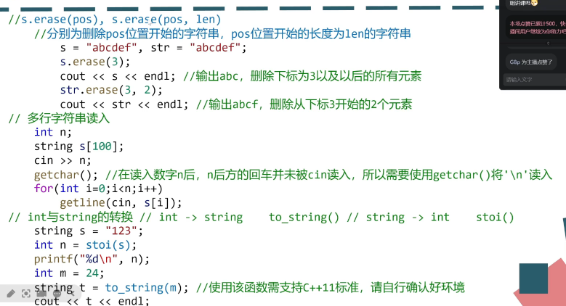

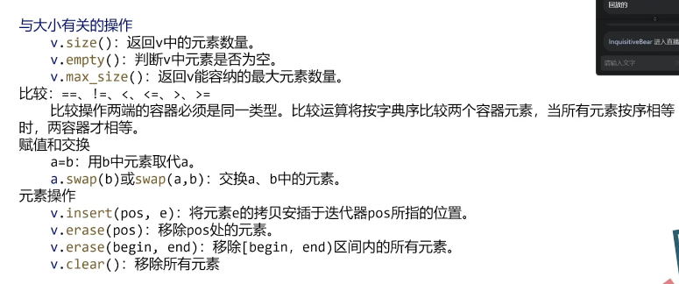

Java的String库
StringBuilder
不会创建新的对象，而是直接在原对象上修改，因此在拼接或修改字符串时，它比 String 更快。

常用方法：
- append(String s): 在末尾追加字符串
- insert(int offset, String s): 在指定位置插入字符串
- delete(int start, int end): 删除指定范围内的字符
- replace(int start, int end, String s): 替换指定范围内的字符
- reverse(): 反转字符串
- toString(): 转换为 String
- charAt(int index)：它用于获取字符串中指定索引位置的字符

import java.lang.Character
可用于判断类型是数字还是字符（char）
eg:Character.isLetter(x);判断x是不是字母
Character.isDigit(x);判断x是不是数字

Array
Lambda表达式
(a, b) -> (b + a).compareTo(a + b)
的作用是比较两个字符串 a 和 b，并决定它们的顺序。

(b + a) 表示将 b 和 a 连接起来，形成一个新的字符串（例如 "31213"）。
(a + b) 表示将 a 和 b 连接起来，形成另一个新的字符串（例如 "13312"）。
(b + a).compareTo(a + b) 是比较这两个新字符串的大小

Arrays.sort 是稳定的排序算法，这意味着如果两个元素的比较结果为相等，它们的相对顺序不会改变。因此，我们可以利用这一点来实现题目要求。

Integer.parseInt() 是 Java 中的一个常用方法，用于将字符串（String）转换为整数（int）。它是 Integer 类的一个静态方法，通常用于处理用户输入或从文件、网络等来源读取的字符串数据，将其转换为整数以便进行数学运算或其他操作。

语法
java复制
int result = Integer.parseInt(String s);

参数：

s：要转换的字符串。字符串必须是一个有效的整数表示形式，例如 "123"、"-456" 等。

返回值：

返回一个 int 类型的整数，表示转换后的结果。

异常：

如果字符串不是有效的整数格式，会抛出 NumberFormatException 异常。

示例
以下是一些使用 Integer.parseInt() 的示例：

示例 1：正常转换
java复制
String str = "123";int num = Integer.parseInt(str);System.out.println("转换结果: " + num); // 输出：转换结果: 123

示例 2：负数转换
String str = "-456";int num = Integer.parseInt(str);System.out.println("转换结果: " + num); // 输出：转换结果: -456

示例 3：包含非数字字符
String str = "abc";try {
int num = Integer.parseInt(str);
System.out.println("转换结果: " + num);} catch (NumberFormatException e) {
System.out.println("错误: " + str + " 不是有效的整数格式");}// 输出：错误: abc 不是有效的整数格式

示例 4：空字符串
String str = "";try {
int num = Integer.parseInt(str);
System.out.println("转换结果: " + num);} catch (NumberFormatException e) {
System.out.println("错误: 空字符串不是有效的整数格式");}// 输出：错误: 空字符串不是有效的整数格式

注意事项

合法性检查：
在调用 .parseIntInteger() 之前，最好对字符串进行合法性检查，确保它是一个有效的整数格式。可以通过正则表达式或其他方式提前验证。

如果不确定字符串是否为合法的整数格式，建议使用 try-catch 块来捕获 NumberFormatException 异常，避免程序崩溃。

范围限制：
Integer.parseInt() 转换后的结果是一个 int 类型的整数，其范围是 -2,147,483,648 到 2,147,483,647。如果字符串表示的数字超出了这个范围，会抛出 NumberFormatException。

空字符串处理：

空字符串（""）不是有效的整数格式，调用 Integer.parseInt("") 会抛出 NumberFormatException。

替代方法
如果需要更灵活的数字转换，可以使用其他方法：
Integer.valueOf(String s)：与 Integer.parseInt() 类似，返回但的是 Integer 对象，而不是原始的 int 类型。
Double.parseDouble(String s)：用于将字符串转换为 double 类型的浮点数。
Long.parseLong(String s)：用于将字符串转换为 long 类型的整数，适合处理更大的整数值。
总之，Integer.parseInt() 是一个非常实用的方法，但在使用时需要注意字符串的格式和合法性，以避免运行时错误。

关于题解：
if (sc.hasNextInt()) {
String[] inputNumbers = sc.nextLine().split(" ");
if (inputNumbers.length < n) {
return;
}
for (int i = 0; i < n; i++) {
numbers[i] = inputNumbers[i];
}
}
sc.close();
和 if (sc.hasNextInt()) {
for(int i = 0 ; i < n;i++) {

numbers[i] = sc.nextLine();
}有什么区别？

也可以：String line = sc.nextLine().trim(); // 读取整行并去除前后空格

a[1].compareTo(b[1])适用于字符串
Integer.compare(a[1],b[1])适用于整数

Java输入中split的用法

Java中栈和队列的操作

Java中Map函数如何使用
HASH MAP:指 key 到value的一个映射，value可以是null
TREE MAP： ~,treemap涉及到排序,不允许键为null

定义hash map举例：
`HashMap<类型，类型> map = new HashMap<>()`;

常用函数：
- Put(类型，类型) 放置数据
- Get（类型key） 传入key可以得到对应的value
- Containskey(类型 key) 查看是否包含该key，返回值类型boolean。
- Containsvalue(类型 value) 同上
- putAll :传入一个map集合,键值类型与传入map的相同
- Replace(旧值（key），新值(value))
- Replace(key,旧值（value），新值（value）)
- Values 返回所有值

用法举例：
Collection<String> list = map1.values();//将所有的值包装成Collection返回
Iterator<String> it = list.iterator();
While(it.hasNext()){
System.out.println(it.next());//遍历输出
}

- KeySet()
用法举例：
（ ps: set指返回一个不重复的值 ）
Set<Integer> Set = map1.KeySet();
Iterator<Integer> it = Set.iterator();
While(it.hasNext()){
System.out.println(it.next());//遍历输出
}

- .EntrySet(可同时遍历kry,value两个数据)

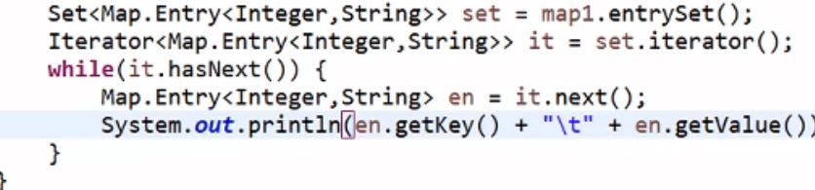
关于TreeMap(用法与HashMap 80%相同)
用法举例：
TreeMap<Integer,String> map2 = new TreeMap<Integer,String>()

MATH函数

Integer.MAX_VALUE 来自 Java 标准库中的 Integer 类，它表示 int 类型的最大值，定义为 2147483647（即 2^31 - 1）。

java中的高精度算法
Import.java.math.BigInteger

- 构造方法

从字符串创建：通过 BigInteger(String val)，可以将一个字符串表示的数字转换为 BigInteger 对象。
BigInteger bigInt1 = new BigInteger("123456789012345678901234567890");
从字节数组创建：通过 BigInteger(byte[] val)，可以将一个字节数组转换为 BigInteger 对象。字节数组的最高字节是符号位，正数为正，负数为负。
byte[] bytes = {0x00, 0x01, 0x02, 0x03};BigInteger bigInt2 = new BigInteger(bytes);

- 常用方法：

算术运算

加法：add(BigInteger val)，返回两个 BigInteger 的和。

java复制

BigInteger result = bigInt1.add(bigInt2);

减法：subtract(BigInteger val)，返回两个 BigInteger 的差。

java复制

BigInteger result = bigInt1.subtract(bigInt2);

乘法：multiply(BigInteger val)，返回两个 BigInteger 的乘积。

BigInteger result = bigInt1.multiply(bigInt2);

除法：divide(BigInteger val)，返回两个 BigInteger 的商。需要注意的是，如果除数为零，会抛出 ArithmeticException。
BigInteger result = bigInt1.divide(bigInt2);

取模：mod(BigInteger m)，返回两个 BigInteger 的模。

java复制

BigInteger result = bigInt1.mod(bigInt2);

幂运算：pow(int exponent)，返回 BigInteger 的指数次幂。

java复制

BigInteger result = bigInt1.pow(3);

比较方法

比较大小：compareTo(BigInteger val)，比较两个 BigInteger 的大小。如果调用对象大于参数对象，返回 1；相等返回 0；小于返回 -1。

java复制

int comparison = bigInt1.compareTo(bigInt2);

判断是否相等：equals(Object x)，判断两个 BigInteger 是否相等。

java复制

boolean isEqual = bigInt1.equals(bigInt2);

获取绝对值：abs()，返回 BigInteger 的绝对值。

java复制

BigInteger absValue = bigInt1.abs();
取反：negate()，返回 BigInteger 的相反数。
BigInteger negValue = bigInt1.negate();

最大值和最小值：max(BigInteger val) 和 min(BigInteger val)，分别返回两个 BigInteger 中的较大值和较小值。
BigInteger max = bigInt1.max(bigInt2);BigInteger min = bigInt1.min(bigInt2);

进制转换
BigInteger 支持不同进制的转换：
从字符串创建指定进制的数字：BigInteger(String val, int radix)，可以指定字符串的进制。
BigInteger hexValue = new BigInteger("1A3F", 16); // 16进制BigInteger binValue = new BigInteger("101010", 2); // 2进制

将 BigInteger 转换为指定进制的字符串：toString(int radix)，将 BigInteger 转换为指定进制的字符串。

String hexString = bigInt1.toString(16);
String binString = bigInt1.toString(2);

以下是一个完整的示例，展示 BigInteger 的常见用法：
import java.math.BigInteger;
public class BigIntegerExample {
public static void main(String[] args) {
// 创建 BigInteger 对象
BigInteger bigInt1 = new BigInteger("123456789012345678901234567890");
BigInteger bigInt2 = new BigInteger("987654321098765432109876543210");

// 算术运算
BigInteger sum = bigInt1.add(bigInt2);
BigInteger difference = bigInt1.subtract(bigInt2);
BigInteger product = bigInt1.multiply(bigInt2);
BigInteger quotient = bigInt1.divide(bigInt2);
BigInteger modulus = bigInt1.mod(bigInt2);

// 输出结果
System.out.println("Sum: " + sum);
System.out.println("Difference: " + difference);
System.out.println("Product: " + product);
System.out.println("Quotient: " + quotient);
System.out.println("Modulus: " + modulus);
// 比较
int comparison = bigInt1.compareTo(bigInt2);
System.out.println("Comparison: " + comparison);

// 进制转换
String hexString = bigInt1.toString(16);
System.out.println("Hexadecimal: " + hexString);

// 绝对值和取反
BigInteger absValue = bigInt1.abs();
BigInteger negValue = bigInt1.negate();
System.out.println("Absolute Value: " + absValue);
System.out.println("Negative Value: " + negValue);
}}

高精度：转化为字符串

